新龙中三班日动态
4.1
区域游戏：
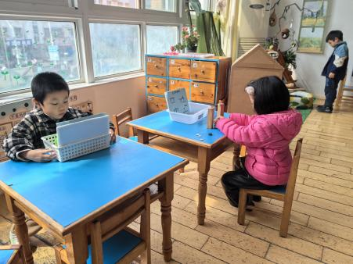 | 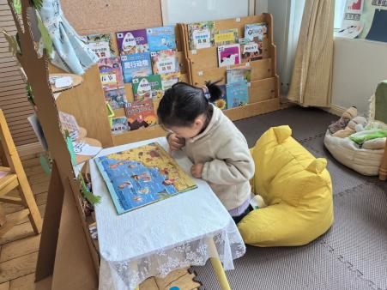 | 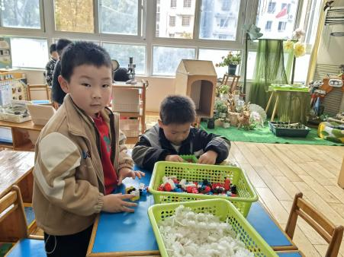
科探区 | 图书区 | 桌面建构
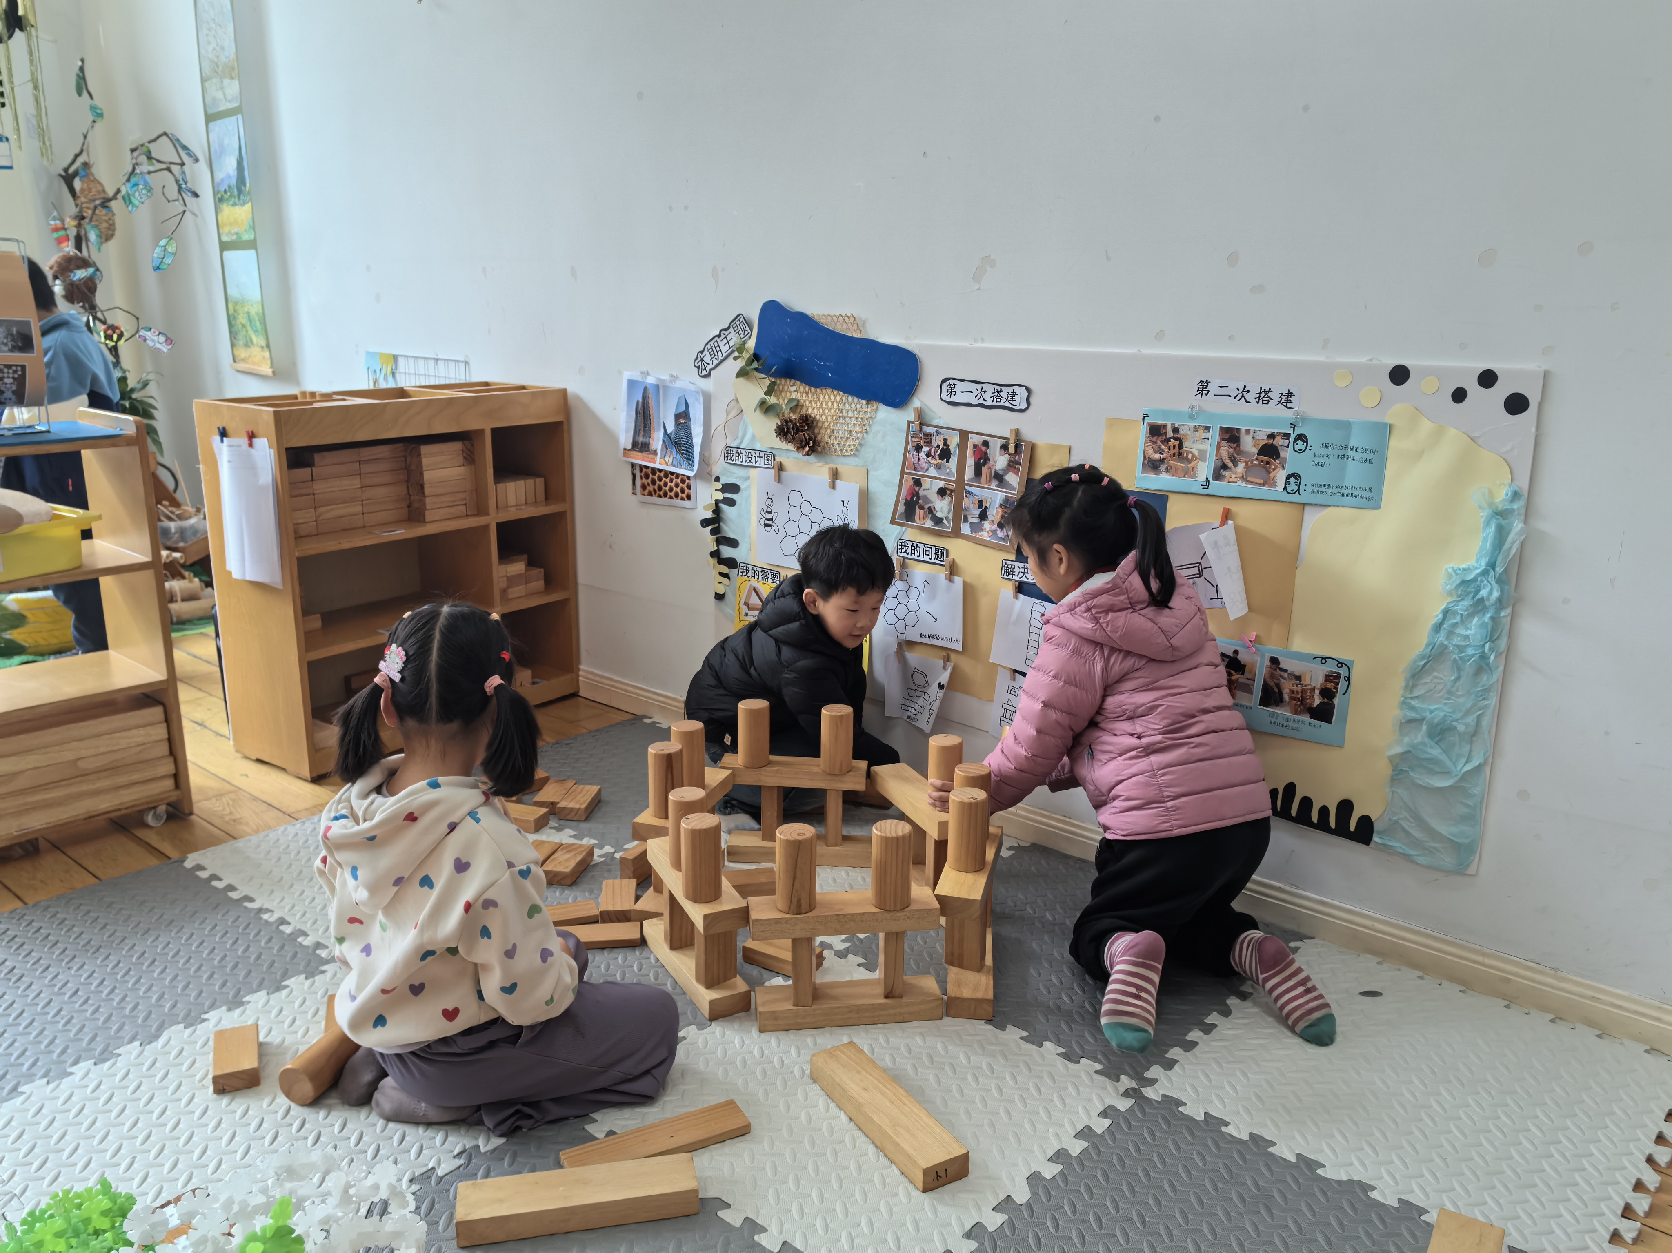 | 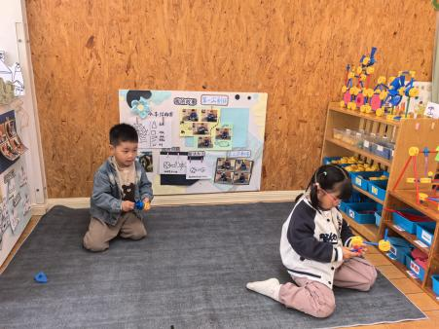 | 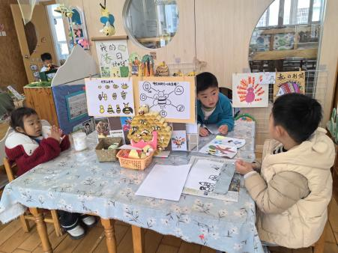
 | 万能工匠 | 美工游戏
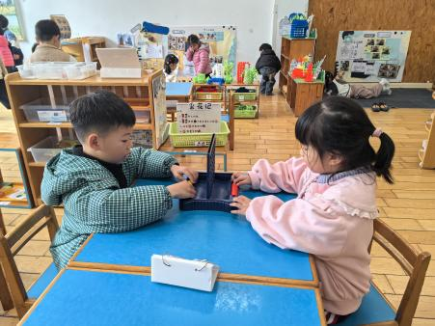 | 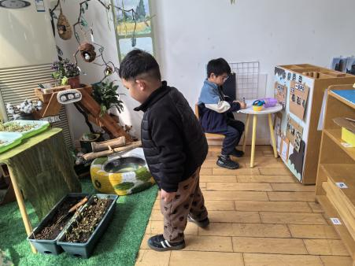
益智游戏 | 种植区

集体活动：
体育：雷公公来敲门
本次活动是以儿歌为载体，在游戏情境中各种不同的肢体动作表现不同动物的行走方式，发展幼儿走、跑、跳、爬的基本能力以及游戏中听信号反应能力。
蒋致远、黄煜棋、徐建航、张铭宇、王子安、万佳熹、黄佳凝、胡述年、陈嘉洛、李安妍、杨一安、马蓓蓓对于动物的模仿很感兴趣，乐于参与游戏活动，遵守游戏规则；耿旻熙、郑成鑫、张伊伊、郑又嘉、李文浩、徐钥媛、胡凯元、赵敏含、刘子妍、严铭轩能根据信号快速进行跑、跳、爬的动作练习，提高动作的协调性。
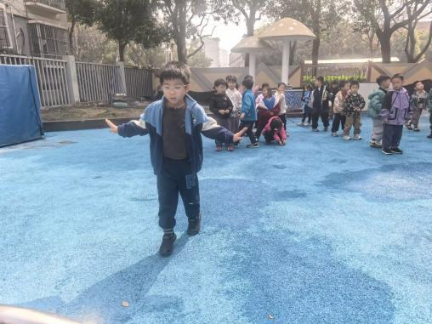
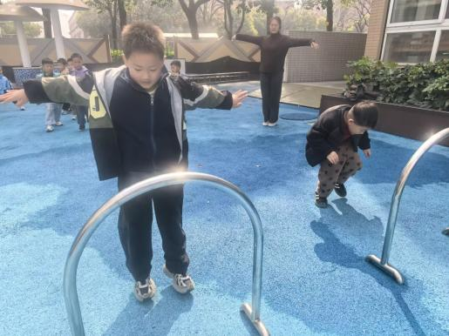
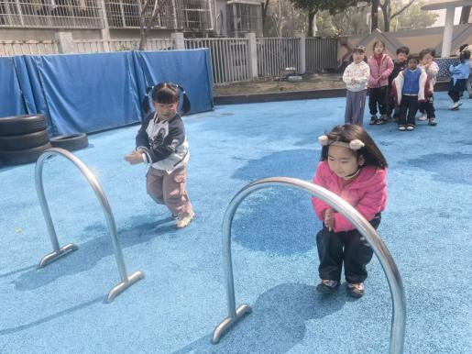

户外活动：
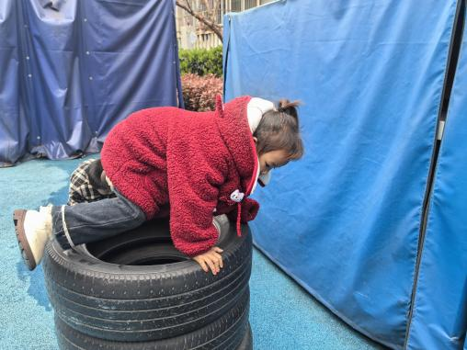
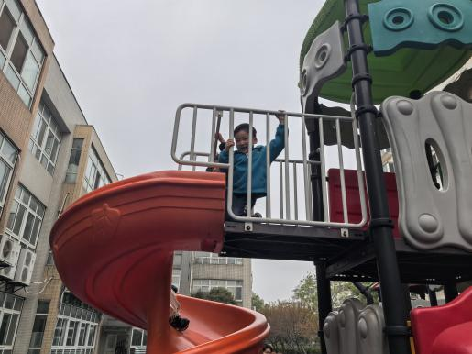
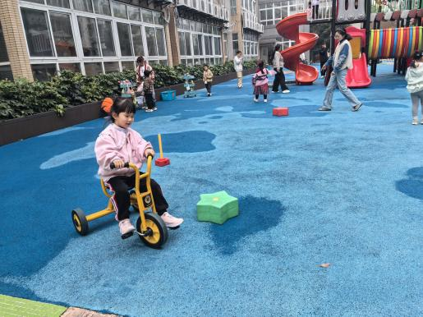

来园活动
学号 | 姓名 | 午餐情况 | 午睡情况 | 备注
1 | 胡凯元 | ○ | ○
2 | 黄煜棋 | ○ | ○
3 | 王思宸 | ○ | ○
4 | 徐建航 | ○ | ○
5 | 陈嘉洛 | ○ | ○
6 | 郑又嘉 | ○ | ○
7 | 耿旻熙 | ○ | △
8 | 郑成鑫 | ○ | ○
9 | 李文浩 | ○ | ○
10 | 张铭宇 | ○ | ○
11 | 严铭轩 | ○ | ○
12 | 胡述年 | ○ | ○
13 | 蒋致远 | ○ | ○
14 | 王子安 | ○ | △
15 | 万佳熹 | ○ | ○
16 | 马蓓蓓 | ○ | ○
17 | 徐钥媛 | ○ | ○
18 | 刘子妍 | ○ | ○
19 | 赵敏含 | ○ | ○
20 | 李安妍 | ○ | ○
21 | 杨一安 | ○
22 | 张伊伊 | ○ | ○
23 | 黄佳凝 | ○ | ○

观察内容：观察目标幼儿来园、午餐、午睡的情况。
备注：为了方便记录，每一项评价可以选择一个标记，打勾或者画圈都可以。
情绪：稳定○、不稳定△
午餐：吃完○、没吃完△
午睡：入睡○、未入睡△

评价与分析：
午餐情况：今天吃的是牛肉炒饭、老鸭汤。
午睡情况：大部分幼儿在12:40前入睡，个别幼儿13：00前睡着。
家园合作：
温馨提醒：
- 请家长们及时关注微信群和一起长大APP信息哦。

